# 

ДЕПАРТАМЕНТ ПРОФЕССИОНАЛЬНОГО ОБРАЗОВАНИЯ

ТОМСКОЙ ОБЛАСТИ

ОБЛАСТНОЕ ГОСУДАРСТВЕННОЕ БЮДЖЕТНОЕ ПРОФЕССИОНАЛЬНОЕ ОБРАЗОВАТЕЛЬНОЕ УЧРЕЖДЕНИЕ СРЕДНЕГО ПРОФЕССИОНАЛЬНОГО ОБРАЗОВАНИЯ

«ТОМСКИЙ ТЕХНИКУМ ИНФОРМАЦИОННЫХ ТЕХНОЛОГИЙ»

Специальность 09.02.07 «Информационные системы и программирование»

ОТЧЕТ ПО ЛАБОРАТОРНОЙ РАБОТЕ № 11.2

Программирование с использованием рекурсии

|  |  |  |
| --- | --- | --- |
| Студент  «__» ________ 2022 г. |  | А.Н. Закоурцев |
| Преподаватель  «__» ________ 2022 г. |  | С.С. Сухушина |

Томск 2022

**Лабораторная работа № 11.2**

**Тема:** Программирование с использованием рекурсии

**ЗАДАНИЕ:** Методичка №9, Вариант 6, Код.

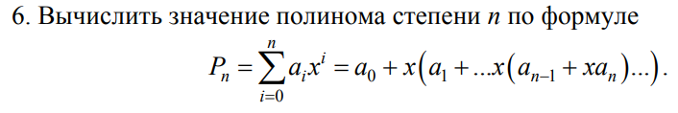

**Схема программы**

sumr(n)

Да

Нет

n == 1

4

sumr(n-1)+pow(n+1,2)/n

Конец

sum(n)

s = 0

i = 1, n, 1

s += (pow(i+1,2)) / i

s

**Код программы**

**Скриншоты работы программы**